PRZYKŁADOWE ĆWICZENIA I ZABAWY DLA DZIECI 4 I 5-LETNICH DO WYKORZYSTANIA W DOMU
TEMAT: Wakacji czas...

- . "Lato czeka" - zabawa ruchowa. Do piosenki dziecko maszeruje po sali, naśladuje czynności o których mowa w piosence.
https://www.youtube.com/watch?v=hPfioB70WC0
- Słuchanie wiersza, rozmowa na temat wysłuchanych treści.

,,Jedziemy na wakacje” Cz. Janczarski
Jedziemy na wakacje
do lasu, nad wodę.
Prosimy ciebie, słonko
o piękną pogodę.

Jedziemy na wakacje
nad morze, na plażę.
Kolorowe muszelki
przynieś, falo, w darze.

Jedziemy na wakacje
w te góry wysokie.
Nie chowajcie się, szczyty,
za mgłą, za obłokiem.

Jedziemy na wakacje
Na Mazury? Może!
Wyjrzyj z krzaków, prawdziwku,
czekaj na nas w borze!

- Pokaz plakatu, rozmowa na temat bezpieczeństwa podczas wakacji.

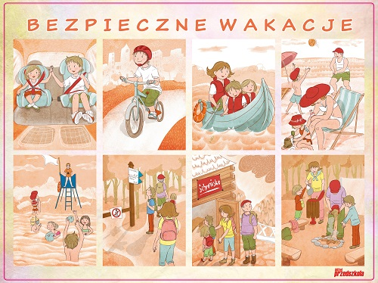

- Zagadki słowne do rozwiązania.
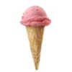
Lody
W kubeczku czy na patyku
wszyscy je lubimy.
Miło latem na języku,
poczuć małą porcję zimy.

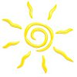
Słońce
Świecę mocno dzionek cały,
żeby wszystkim ciepło dać,
by zobaczyć jak przychodzę,
trzeba bardzo wcześnie wstać.
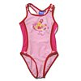
Strój kąpielowy
Mały, lekki, kolorowy,
latem zawsze modny,
dobry do hasania w wodzie,
na plażę wygodny.
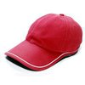
Czapka
Nad rzeką lub nad morzem,
przez letnie miesiące,
chroni naszą głowę,
przed gorącym słońcem.
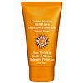
Krem do opalania
W tubce lub butelce,
biały i pachnący.
Trzeba się nim posmarować,
wychodząc na słońce.
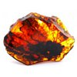
Bursztyny
Zbierane na plaży
brązowe kamyki.
Pięknie zdobią nam pierścionki
albo naszyjniki.
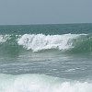
Morze
Może być niebieskie, szare lub zielone.
Bywa spokojne lub bardzo wzburzone.
Kiedy jego brzegiem ludzie spacerują,
jego małe fale stopy ich całują.
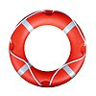
Koło ratunkowe
Jest lekkie okrągłe
i do nadmuchania.
Przyda się każdemu
w nauce pływania.
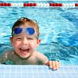
Basen
Kiedy lato spędzasz w mieście,
chcesz poszaleć w wodzie czasem.
Poproś mamę, tatę, siostrę,
żeby wzięli cię na...
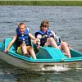
Rower wodny
Mała łódka z siodełkami,
a w niej tata, ty i mama.
Gdy kręcicie pedałami,
łódka płynie sama.
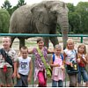
ZOO
Duży ogród w środku miasta,
dużo domków w nim i klatek.
Zajrzyj tam by się przekonać,
co zwierzęta robią latem.
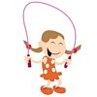
Skakanka
Plastikowe rączki
na dość długim sznurku.
Można na niej skakać
latem na podwórku.
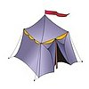
Namiot
Mały domek z materiału,
w nim poduszki oraz koce.
Można smacznie w nim przesypiać
letnie ciepłe noce.
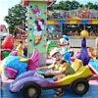
Wesołe miasteczko
Kolorowe domki, drzewa,
bardzo szybkie karuzele.
W tym wesołym miejscu dobrze
spędzać letnie jest, niedziele.
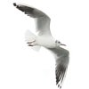
Mewa
Biały ptak ponad falami
lata lecz nie śpiewa.
Letnią porą cała plaża,
krzykiem jej rozbrzmiewa.
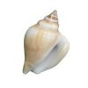
Muszelka
Gdy do ucha ją przyłożę,
morza szum powróci do mnie.
W tej skorupce, małe morze,
lato może nam przypomnieć.
Jagody
Liliowe kuleczki
na zielonym krzaczku,
by je znaleźć trzeba
latem pójść do lasu.
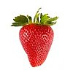
Truskawki
Polane śmietaną,
cukrem posypane,
smakują wybornie,
w słoneczny poranek.
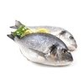
Ryba smażona
Chrupiąca i złota,
piecze się lub smaży.
Najchętniej ją jemy
przy nadmorskiej plaży.
Piłka
Kolorowa kula,
trzeba ją nadmuchać,
by przez całe lato
turlać ją i rzucać.
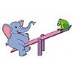
Plac zabaw
Są na nich huśtawki
ławki i drabinki.
Latem się tu bawią
chłopcy i dziewczynki.
Czereśnie
Te letnie owoce
z małymi pestkami,
na zielonych ogonkach
Rosną parami.
Grill
W metalowym kociołku
węgielki się żarzą.
Na nich w letnie wieczory
ludzie mięsko smażą.
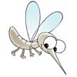
Komary
Latem jest ich dużo,
a gdy zaczną latać,
siadają na rękach
i trzeba się drapać.
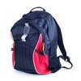
Plecak
Włóż do niego wszystkie rzeczy:
sok, kanapkę i czapeczkę.
Potem załóż go na plecy
i na letnią idź wycieczkę.
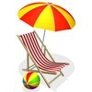
Plaża
Można na niej się opalać,
Zamki z piasku też budować.
Gdy się znudzi, można z mamą
Brzegiem morza spacerować.
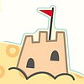
Zamek
Gdy jest prawdziwy - królowie w nim mieszkają.
Gdy zbudowany z piaski – dzieci zabawę mają.
Jeszcze inny w drzwiach się montuje.
Złodziej może wejść do domu, gdy się popsuje.

- Praca plastyczno-techniczna „Łódeczka”

https://www.youtube.com/watch?v=4OesdHZFKNM

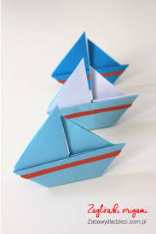

Opracowała: Marlena Andruch, Przedszkole Publiczne Nr 37 w Szczecinie.

